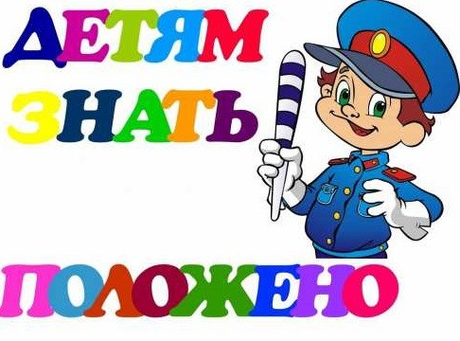
Уважаемые родители!
Не жалейте времени на «уроки» поведения детей на улице.
Используйте прогулки с детьми для объяснения им правил безопасности на улицах:
-понаблюдайте за работой светофора, обратите внимание ребенка на связь между цветами на светофоре и движением машин и пешеходов;
покажите ребенку знаки, указатели дорожного движения, расскажите об их значении;
-предложите ребенку самому найти дорогу домой, когда берете его с собой, отправляясь в магазин, гулять и т. п. Чаще обращайтесь к ребенку во время движения по улице с вопросами, как, по его мнению, следует поступать на улице в том или ином случае, что означает тот или иной знак;
-объясните детям свое поведение на улице: причину остановок на тротуаре для обзора дороги, выбор места для перехода дороги, свои действия в разных ситуациях.
Если вы купили ребенку велосипед, то надо объяснить ему правила пользования им на улице, требуя неукоснительного выполнения.
Ребенок должен усвоить:
- кататься на велосипеде можно только в отведенных для этого местах — дворах, парках, скверах. Расскажите детям об ошибках велосипедистов, приводящих к ДТП.
Помните, что езда на велосипеде по дорогам детям до 14 лет запрещена. Нельзя сажать ребенка на раму или багажник, катая его на своем велосипеде. Для ребенка на велосипедной раме позади руля должны быть сделаны специальные седло и подножки.
К моменту поступления ребенка в школу он должен усвоить и соблюдатьследующие правила поведения на улице и транспорте:
- играй только в стороне от дороги;
- переходи улицу там, где обозначены указатели перехода, где их нет — на перекрестках по линии тротуаров;
- переходи улицу только шагом, не беги;
- следи за сигналом светофора, когда переходишь улицу;
- посмотри при переходе улицы сначала налево, потом направо;
- не пересекай путь приближающемуся транспорту;
- машины, стоящие на дороге у тротуара или обочины, всегда обходи так, чтобы был хороший обзор дороги, проезжей части; трамвай всегда обходи спереди;
- входи в любой вид транспорта и выходи из него только тогда, когда он стоит, нельзя прыгать на ходу;
- не высовывайся из окна движущегося транспорта;
- выходи из машины только с правой стороны, когда она подъехала к тротуару или обочине дороги;
- не выезжай на велосипеде на проезжую часть;
- если ты потерялся на улице, не плачь, попроси прохожего взрослого или милиционера помочь тебе, назови свой адрес.
Для закрепления знаний детей о правилах дорожного движения и сигналах светофора используйте:
- настольные игры: «Мы едем по улице», «Знаки не дорогах», «Учись вождению», «Юные водители», «Твои знакомые», «Говорящие знаки», «Светофор», «Три письма» и др.;
-мультфильмы: «О недопустимости шалости на улице», «О событиях возможных и невозможных», «Не играй на мостовой», «Дорожный букварь», «Однажды в городе», «Алешкин велосипед», «Дед Мороз - - регулировщик», «Приключения Ильи Муромца в Москве», «Дядя Степа — милиционер», «Похождения Тимы» и др.;
-детские художественные произведения с последующей беседой о прочитанном: «Скверная история», «Дядя Степа - милиционер» С. Михалкова; «Машина на нашей улице» М. Ильина и Сегала; «Знакомьтесь — автомобиль», «Законы улицы и дорог», «Дорожная грамота» И. Серебрякова; «Посмотрите, постовой», «Это улица моя» Я. Пишумова; «Красный, желтый, зеленый» А. Дорохова и др.;

-альбомы для раскрашивания: «Дорожная грамота», «Еду, еду, еду», знакомящие с дорожными знаками, их значением.
